المحاضرة السابعة: المداومة
يُعد الجلد العضلي (الدوري التنفسي) أحد مُكونات القُدُرات البدنية بل يُمثل أهم مُكونات وهذه القدرة تُعتبر مُتطلباً أساسياً في مجموعة الأداء البدني الأنشطة الرياضية التي يتطلب مُمارستها جُهد مُتعاقب ومُستمر لفترات طويلة مثل(مسابقات المضمار، الرياضات المائية، الدراجات ...).
كما أنّ الجلد العضلي يعني قُدرة المجموعات العضلية على القيام ببذل جهد متكرر ومتعاقب ويتميز بكون شدته أقل من الحد الأقصى، وهذا الأمر يتطلب كفاءة الجهاز الدوري في القدرة على سرعة تخليص المجموعات العضلية من بقاية (حمض اللّبن (آثار المجهود والتي تحدث وتتكون كنتيجة عن الجهد المستمر. فكُلّما كان الجهاز الدوري قادر على التخلص من هذه الآثار كُلّما تمكن الفرد من القُدرة على استمرارية بذل الجُهد، ولكن في حالة ما إذا كان الجهاز الدوري غير قادر على سُرعة التخلص من تجمع حمض اللّبن فإنّ العضلة أو المجموعات العضلية تصل إلى درجة لا تستطيع فيها الاستمرار في بذل الجهد، ومن ثمّ يشعر الفرد بحالة التعب .
- تعريف الجلد العضلي:
يُعرفه لارسون ويوكم: بأنّه: "قُدرة الفرد على الاستمرار في بذل جهد متعاقب مع إلقاء مقاومة على المجموعات العضلية" .
كما عرفه كلارك بكونه:" المقدرة على الاستمرار في القيام بانقباضات عضلية لدرجة أقل من القصوى".
ويراه بارو:" مقدرة العضلة على القيام بعمل لفترات طويلة ضد مقاومة مُحددة بحيث يقع العبء على الجهاز العضلي".
ويري هارا أنّ الجلد العضلي (تحمل القوة) هو" القُدرة على مقاومة التعب أثناء المجهود الدائم الذي يتميز بارتفاع درجة القوة العضلية في بعض أجزائه أو مكوناته".
ويرى كمال عبد الحميد ، صبحي حسانين أنّ الجلد العضلي هو: "قدرة الفرد على مواجهة مقاومات متوسطة الشدة لفترات طويلة نسبياً بحيث يقع العبء الأكبر في العمل على الجهاز العضلي" .
- أهمية الجلد العضلي:
يعتبر الجلد العضلي من أهم المكونات اللازمة للنشاط الرياضي، فهو مكون ضروري لاستكمال متطلبات الألعاب والرياضات سواء كانت جماعية أو فردية .
ولقد أهتم العلماء بهذا المكون واعتبروه أحد المكونات الهامة للياقات المختلفة، فاتفقوا جميعاً علي أنّ الجلد العضلي (تحمل القوة) يُعتبر أحد المكونات الرئيسية للّياقة البدنية، كما وضع كلارك الجلد العضلي ضمن مكونات اللّياقة الحركية، والقدرة الحركية العامة، ويتفق ماتيوز مع لارسون ويوكم في أنّ الجلد العضلي أحد مكونات اللياقة الحركية، كما يُعتبر الجلد العضلي أحد المكونات الهامة للياقة العضلية .

- إختبارات الجلد العضلي:
3-3- اختبار السلم لجامعة هارفرد
3-5- اختبار رفع الرجلين مائلا عاليا من الرقود (ذكور/ إناث)
3-6- اختبار جري ومشي 600 ياردة (548,64 متر)
3-7- اختبار الجري في المكان
الاختبار 1 ثني الذراعين من الإنبطاح المائل (ذكور) Puch – up
الغرض منه : قياس جلد عضلات الذراعين والمنكبين
الأداء : من وضع الانبطاح المائل يقوم المختبر بثني المرفقين إلى أن يلامس الأرض بصدره ثم يعود مرة أخرى لوضع الانبطاح المائل ، يكرر الأداء أكبر عدد من المرات .
توجيهات : غير مسموح بالتوقف أثناء الأداء /استقامة الجسم خلال مراحل الأداء /ملامسة الصدر للارض.
التسجيل : يسجل للمختبر عدد المحاولات الصحيحة التي قام بها .

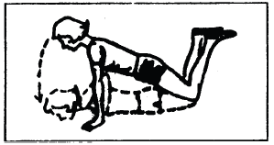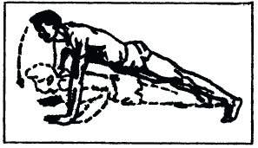
شكل الانبطاح المائل الخاص بالذكور شكل الانبطاح المائل المعدل للاناث

9-اختبار الانبطاح المائل من الوقوف:
- الهدف من الاختبار :قياس التحمل العضلي العام للجسم
- الأدوات :
- أرض مستوية
- ساعة إيقاف .
- وصف الاختبار:
- من وضع الوقوف يقف المختبر معتدلاُ
- عند إعطاء الإشارة يقوم المختبر بثني الركبتين للنزول بالمقعدة علي الكعبين ووضع الكفين علي الأرض وبحيث تكون الركبتان بين الذراعين
- قذف القدمين خلفاُ لاتخاذ وضع الانبطاح المائل تماماُ
- قذف القدمين أماماُ للوصول لوضع ثني الركبتين
- الوقوف في وضع معتدل والصدر أماما للوصول للوضع الابتدائي
- يؤمر المختبر بالأداء لأقصي عدد من المرات بدون توقف ولمدة دقيقة فقط .

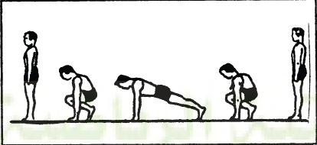

حساب الدرجات:
تحتسب درجة واحدة لكل محاولة صحيحة تتكون من أربع أجزاء هي: ثني الركبتين، كاملا، قذف القدمين خلفا، قذف القدمين أماما، الوقوف .
- تعليمات الاختبار :
  - ينتهي الاختبار ويتوقف العد بعد دقيقة واحدة من الزمن
  - لا تحتسب المحاولات غير الصحيحة في العد
  - يعطي للمختبر محاولة واحدة فقط .

6- الجلوس من وضع القرفصاء :
الغرض منه : قياس قوة (جلد) عضلات البطن
مواصفات الاداء: من وضع رقود القرفصاء والكفان متشابكان خلف الرقبة يقوم المختبر بثني الجذع اماما للمس الركبتين بالجبهة .
يكرر الاداء اكبر عدد ممكن من المرات على ان يقوم زميل بتثبيت قدمي المختبر على الارض .
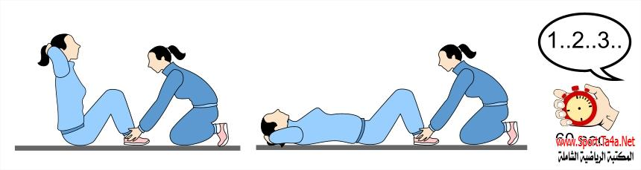

التسجيل : يسجل المختبر عدد المحاولات الصحيحة التي قام بها.

- رفع الجذع من الانبطاح :
الغرض منه : قياس قوة (جلد) عضلات الظهر.
المواصفات : من وضع الانبطاح والكفان متشابكان خلف الرقبة يقوم زميل بتثبيت من على الركبتين من الخلف يقوم المختبر بثني الجذع للخلف يكرر هذا العمل اكبر عدد ممكن من المرات .
التسجيل : يسجل المختبر عدد المحاولات الصحيحة التي قام بها.
- رفع الرجلين من الرقود :
الغرض منه : قياس قوة (جلد) عضلات البطن.
مواصفات الاداء: من وضع الرقود يقوم المختبر برفع الرجلين معا الى الوضع العمودي يكرر الاداء اكبر عدد ممكن من المرات يقوم زميل بالتثبيت لمنطقة العضدين من الداخل .
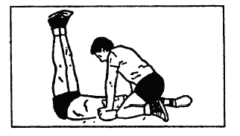

التسجيل : يسجل المختبر عدد المحاولات الصحيحة التي قام بها.

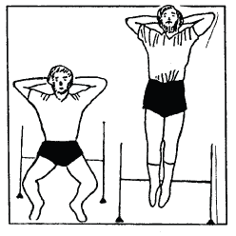
17-الوثب العمودي من الوقوف والركبتان مثنيتان نصفا :
الغرض من الاختبار : قياس قوة (جلد) عضلات الرجلين .
الأدوات: قائمان يوصل بينهما حبل مطاط موازيا للأرض ارتفاعه
50 سم يوضع هذا الجهاز خلف المختبر أثناء الأداء.
مواصفات الأداء: من وضع الوقوف والكفان متشابكان
خلف الرقبة والركبتان مثنيتان نصفا يقوم المختبر بالوثب
عاليا على أن يوازي الحبل الأفقي بالقدمين ثم النزول
في المكان وثني الركبتان نصفا إلى أن يوازي الحبل الأفقي
بمنطقة الحوض . يكرر هذا العمل اكبر عدد ممكن من المرات .
التسجيل: يسجل المختبر عدد المحاولات الصحيحة التي قام بها.
20- اختبار القوة العضلية لروجرز :
الغرض منه : قياس السعة الرئوية .
الأدوات : جهاز الاسبيروميتر .
مواصفات الأداء: تزويد الأسبيروميتر بأنبوبة مطاطة طولها (من 36-42 بوصة ) حتى يتمكن المختبر من الوقوف منتصبا أثناء أداء الاختبار ، يوضع الجهاز على منضدة يناسب ارتفاعها أطوال المختبرين وانسب ارتفاع لذلك من 4الى 4.5 قدم ، يمكن للمختبر إن يأخذ شهيقا عميقا مرة أو مرتين قبل الأداء ، وبعد اخذ أفضل شهيق يعمل على إخراجه مرة واحدة وباستمرار في مبسم الجهاز مع مراعاة عدم تسرب أي كمية من هواء الزفير من الأنف أو من جوانب مبسم الجهاز .
التسجيل : يتم تسجيل أقصى ارتفاع وصل إليه المؤشر لأقرب نصف بوصة مربعة .

اختبار كيلي
الغرض منه : قياس المداومة العضلية للاطراف السفلى
مواصفات الاداء : يستند المختبر على حائط حيث رأسه وأكتافه وظهره على الحائط ، أما فخذه فيشكل زاوية قائمة مع الحائط ، في حين أن الركبة تشكل زاوية قائمة مع الساق والقدم منتصبة على الارض .

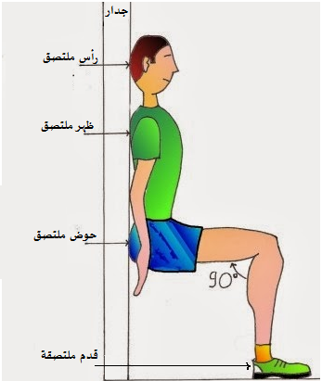

التسجيل : عند اشارة الانطلاق يتم تسجيل الزمن الذي بقيه المختبر في الوضعية

اختبار الجلوس من الرقود :
الغرض منه : قياس قوة (جلد) عضلات البطن والعضلات القابضة لمفصل الفخذ .
مواصفات الاداء: من وضع الرقود والكفان متشابكان خلف الرقبة يقوم المختبر بثني الجذع اماما اسفل للمس الركبتين بالتبادل يكرر الاداء اكبر عدد ممكن من المرات على ان يقوم زميل بتثبيت قدمي المختبر على الارض مع عدم ثني الركبتين اثناء الاداء.
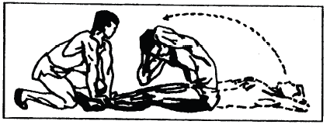
التسجيل : يسجل المختبر عدد المحاولات الصحيحة التي قام بها.
المدوامة الهوائية : ( الجلد الدوري التنفسي )
إختبار الجري في المكان Running in Place:
- الغرض من الاختبار : قياس الجلد الدوري التنفسي
- الأدوات :ساعة إيقاف، قائمي وثب عال، خيط مطاطي
- مواصفات الأداء: يقف المختبر أمام خيط المطاط المربوط في قائمي الوثب العالي وارتفاع الخيط عن الأرض يعادل ارتفاع ركبة المختبر عند اتخاذه وضع الوقوف، عند سماع إشارة البدء يجري المختبر في المكان بأقصى سرعة بحيث يلمس الخيط بركبتيه في جميع مراحل الجري في المكان. يقوم المحكم بحساب عدد الخطوات التي قطعها المختبر في مدة دقيقتين ، على أن يكون العد على القدم اليمنى فقط .
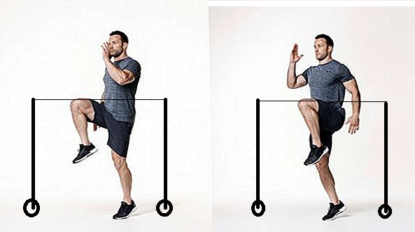
- التسجيل :يسجل للمختبر عدد مرات لمس القدم اليمنى للأرض في الزمن المقرر.

اختبارات الجري لمسافة Distance Run :
يعتبر هذا الأسلوب من أكثر الأساليب انتشارا في مجال التربية البدنية والرياضية لسهولة تنفيذه ، ولكونه لا يتطلب أجهزة أو أخصائيين مدربين على قياس النبض أو الضغط كما هو الحال في الاختبارات الأخرى ، ويعتمد على الجري أو المشي لمسافات محددة تعكس مقدار ما يتمتع به المختبر من جلد دوري تنفسي
ويمكن الاستفادة من التقسيم الذي وضعته اللجنة الدولية لتقنين اختبارات اللياقة البدنية للجنسين في المراحل العمرية المختلفة :
- للرجال والأولاد من 12 سنة فما فوق تكون المسافة ( 1000 متر أو 2000 متر )
- للسيدات والبنات من 12 سنة فما فوق تكون ( 800م أو 1500 م)
- للاطفال تحت 12 سنة 600م
الجري المستمر والمتقطع :
يؤدى هذا الاختبار على مرحلتين بحيث تكون الفترة الزمنية بينهما تسمح باستعادة الشفاء الكامل للمختبر
المرحلة الأولى : جري 500م حول مضمار يلي ذلك فترة تسمح باستعادة اشفاء
المرحلة الثانية جري 100 متر خمس مرات بحيث يحصل المختبر على راحة تامة بعد كل محاولة .
التسجيل : 1- يسجل زمن المختبر في مسافة 500 م
2-يسجل زمن المختبر في كل محاولة من محاولات 100م
مستوى الجلد التنفسي هو الفارق بين زمن 500 م ومجموع الأزمنة المسجلة في الاختبارات الخمسة ل100م
اختبار "كوبر" 12د
الهدف منه : قياس الجلد الدوري التنفسي ،
الأجهزة : مضمار جري ، ساعة إيقاف
طريقة الأداء : يقف المختبر عند خط البداية وعند سماع الإشارة ينطلق في الجري لمدة 12 د ( يجب على المختبر إنهاء 12 دقيقة جريا فإن لم يستطع فمشيا) .
التسجيل : تسجل للمختبر المسافة التي قطعها خلال 12 دقيقة
الجدول التالي يعتبر سلما لتقييم نتائج المختبر (المصدر في الصورة ) 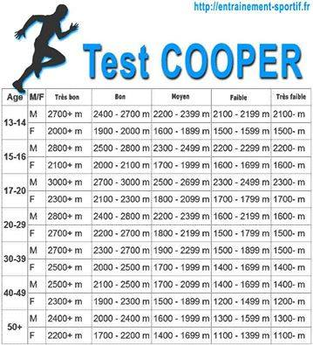
القيم المعيارية للمسافة المقطوعة في الزمن المحدد 12 د

#اختبار_VAMEVAL
ااختبار (VAMEVAL (VAM-Eval هو اختبار الجري. يمكن استخدامه لحساب السرعة الهوائية القصوى . يتضمن الاختبار الركض حول المسار، وزيادة الوتيرة كل دقيقة. يتم تعريف السرعة الهوائية القصوى (أو سرعة الجري القصوى) على أنها أبطأ سرعة تصل بها إلى VO2max. يتم استخدام هذه السرعة للمساعدة في تحديد وتيرة تشغيل مناسبة في برامج التدريب.
- الغرض منه: حساب السرعة الهوائية القصوى.
الأدوات : مسار دائري 200م أو 400م، ساعة توقيت، أقماع، مسار VAMEVAL الصوتي، أوراق التسجيل.
أداء الاختبار: اشرح إجراءات الاختبار. إعداد النماذج وتسجيل المعلومات الأساسية مثل العمر والطول ووزن الجسم والجنس وظروف الاختبار. قم بقياس وتمييز الدورة باستخدام المخاريط (الأقماع) . قم بالإحماء الشامل.

إعداد الاختبار:
- يمكن إنهاء الاختبار على مسار بيضاوي أو دائري 200 - 400 م.
- يمكن إنشاء دائرة 200 متر باستخدام شريط قياس من نقطة مركزية (نصف قطرها 31.85 م). ضع الأقماع كل 20 مترًا حول المسار. (موضح في الرسم رقم 1)
- يمكن البدء بلاعب واحد في كل قمع (حتى 10 لاعبين في وقت واحد على مسار 200 م).
إجراء الاختبار:

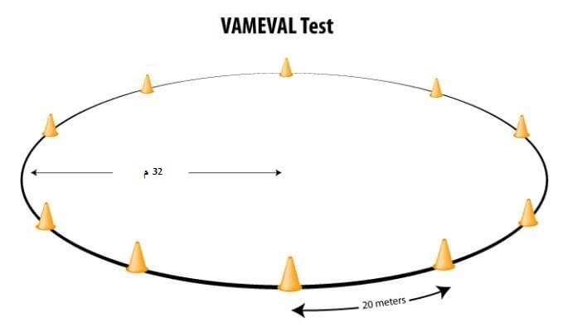

يقوم اللاعب (لاعبون) بالجري حول المسار مع وضع علامات كل 20 مترًا.
- يبدأ الاختبار بسرعة 8 كم / ساعة وتزداد السرعة بمقدار 0.5 كم / ساعة كل دقيقة.
- يجب أن يحافظ كل لاعب على السرعة الصحيحة كما هو موضح في التسجيل الصوتي، بحيث يتماشى مع قمع العلامة عندما تصدر كل إشارة سرعة. إذا كان اللاعب متخلفا مترًا واحدًا أو أكثر خلف السرعة المطلوبة ، فسيحصل على تحذير.
- إذا كانوا متخلفين أكثر من مترين ، فقد وصلوا إلى نهاية الاختبار وسجلت نتائجهم.
التسجيل :يتم تسجيل السرعة الهوائية القصوى (VMA) لآخر مسافة تم تحقيقها بين قمعين . يتم تقدير أقصى استهلاك للأكسجين (VO2max) بالصيغة:
: VO2max (ml / min / kg) = 3.5 * VMA (Km / h)

مرجع نتائج التسجيل في اختبار

كمال عبد الحميد و محمد صبحي حسانين . 1997. مرجع سابق ص 67
محمد صبحي حسانين.2001.مرجع سابق 257
نفس المرجع .ص 256
محمد صبحي حسانين.2001.مرجع سابق 256
(Cazorla and Leger 1993

